ШКОЛА БЕЗОПАСНОСТИ
Чтоб по улицам гулять
Нужно правила нам знать
Как пройти дорогу скоро
По сигналу светофора
Пешеходам для начала
Нужно знать лишь два сигнала
Красный стой! - спокойно жди
А зеленый – проходи!
Обучение правилам дорожного движения в детском саду — это важная необходимость, поэтому различные мероприятия по ПДД всегда актуальны в нашем ДОУ. В детском саду ребенок не только осваивает элементарные правила дорожного движения, но и учится важнейшим правилам безопасного поведения на дороге.
В нашей подготовительной группе «Гномики» прошла очередная интересная и увлекательная неделя “Дорожного движения”. За это время ребята не только освежили в памяти правила дорожного движения, но и узнали много нового и интересного.
Задачи этого образовательного направления планомерно решаются в совместной и индивидуальной деятельности воспитателя с детьми в утренние и вечерние отрезки времени через все виды детской деятельности – продуктивной, игровой, коммуникативной, двигательной, познавательно – исследовательской, что не создает нагрузки на детей. Обучение правилам дорожного движения проводятся и на занятиях.
С целью воспитания культуры поведения у детей огромное место отводим игровой деятельности, т.к. она является основным видом активности дошкольника, в процессе которой он упражняет силы, расширяет ориентировку, усваивает социальный опыт:
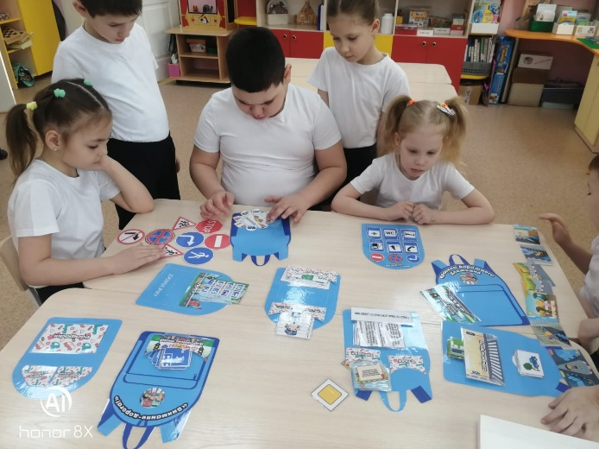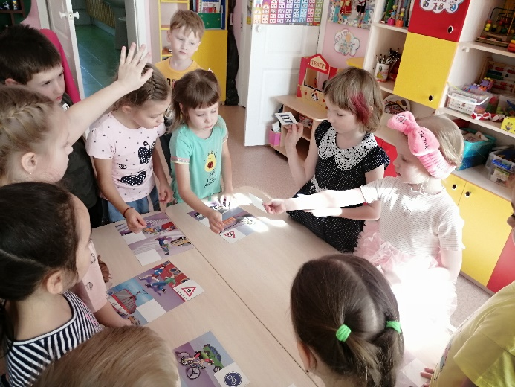

Во время целевой прогулоки воспитатели наглядно показали реальные пешеходные переходы, дорожные знаки, движение транспортных средств для того, чтобы дошкольники имели представление реальных картин дорожного движения и могли рассуждать об увиденном:
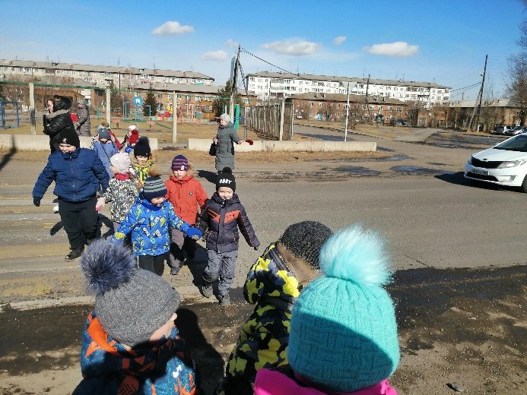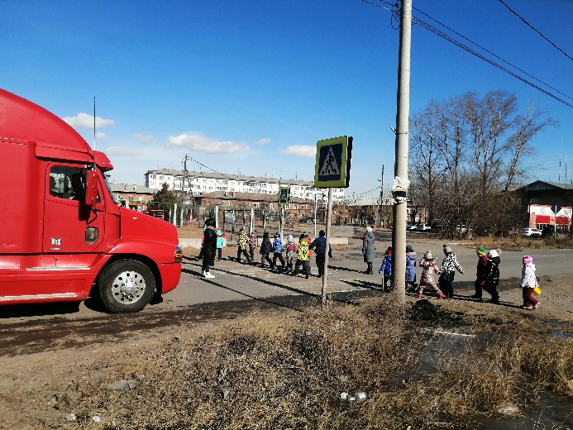

В течение недели ребятам зачитывались стихотворения, рассказы: «Светофор», «Азбука безопасности», а также одно из стихотворений – «Светофор», ребята, с использованием мнемотаблиц, заучивали наизусть. Прошли беседы: «Лучший пешеход», «Всем ребятам надо знать, как по улице шагать», «Водитель и пешеход», а так же после обсуждали проблемные ситуации изображенные на раскрасках и раскрашивали их:
